

ПЛАН ЗАСТРОЙКИ
по компетенции «Выращивание рыбопосадочного материала и товарной̆ рыбы»
регионального этапа чемпионата

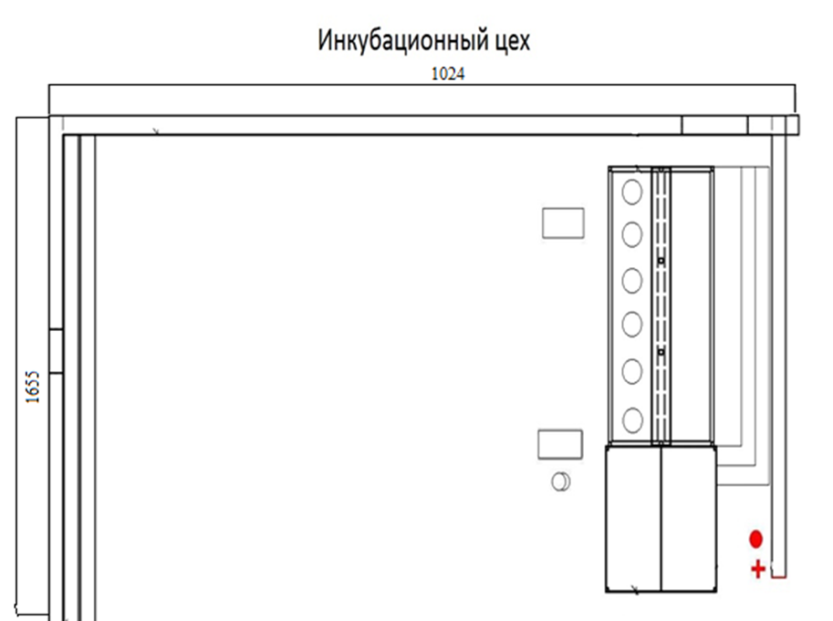

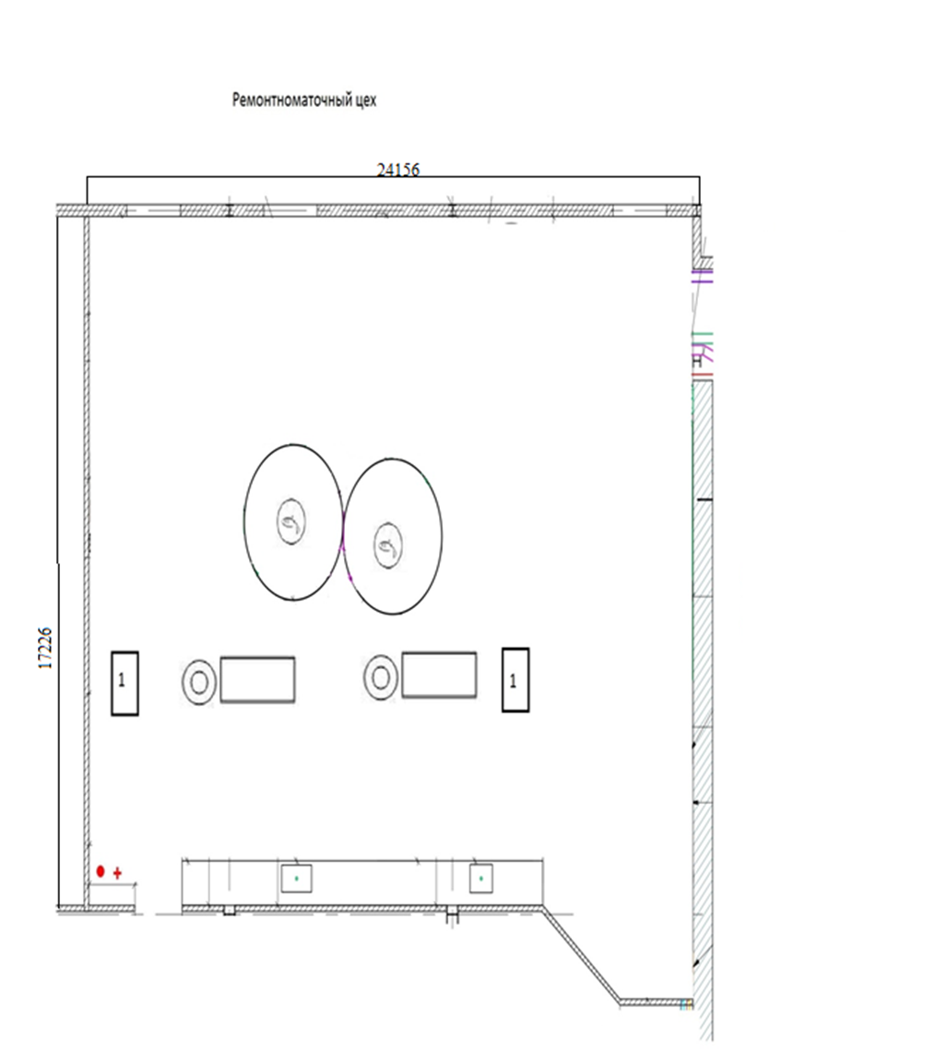

Лаборатория
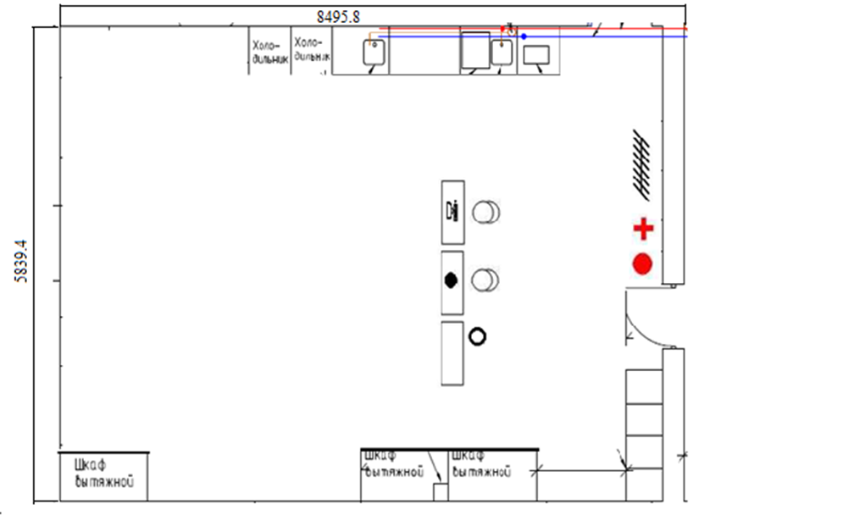

Условно-замкнутое водоснабжение
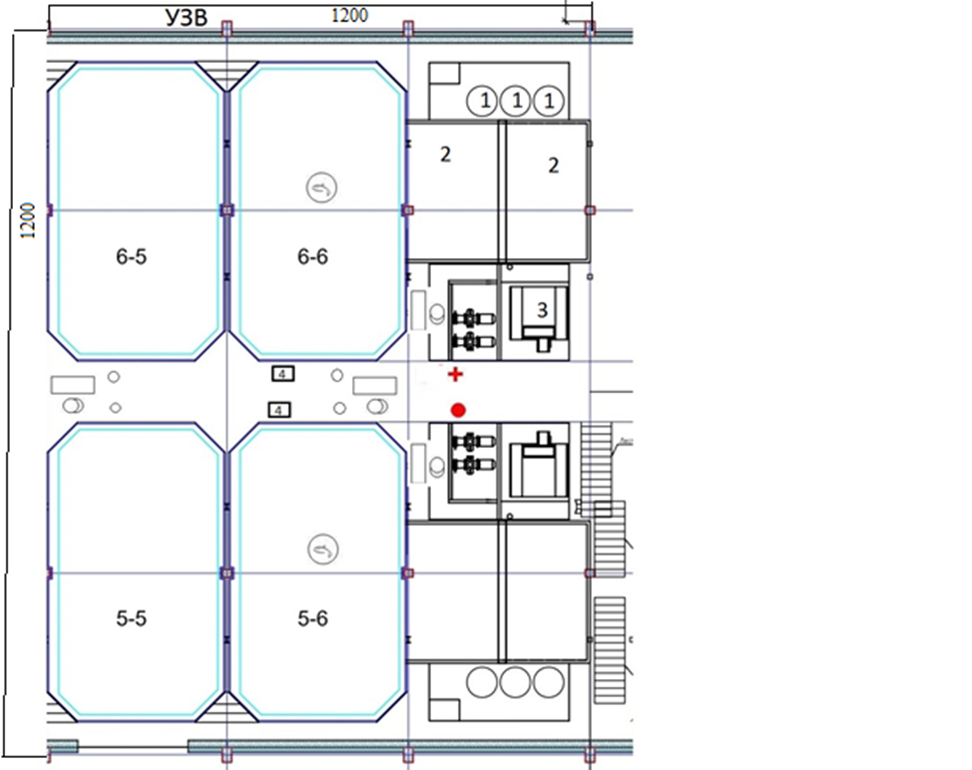

Комната конкурсантов
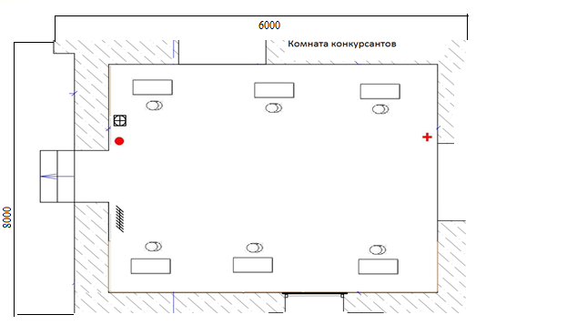

Комната экспертов
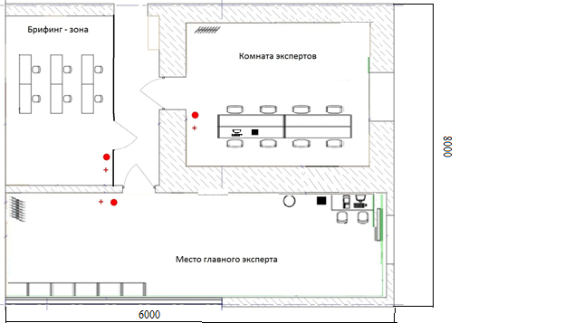

Условные обозначения
 | Инкубационный аппарат
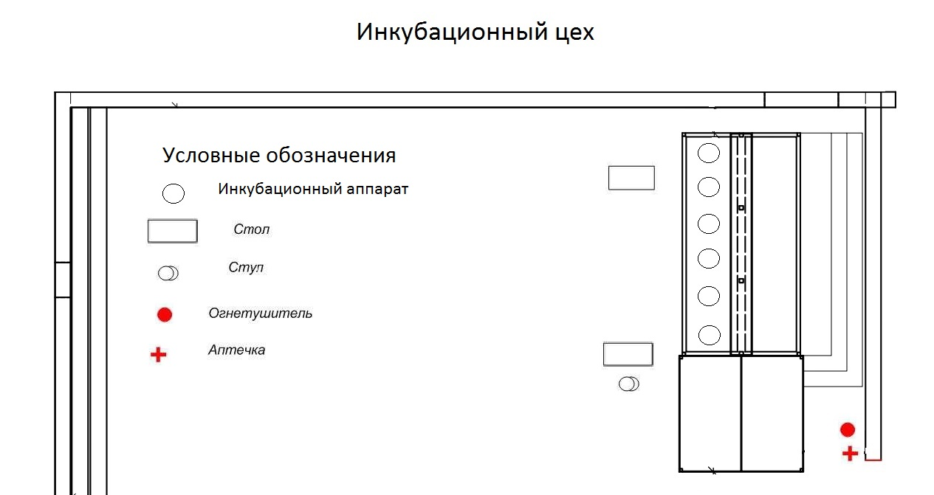 | Стол
 | Стул
 | Огнетушитель
 | Аптечка
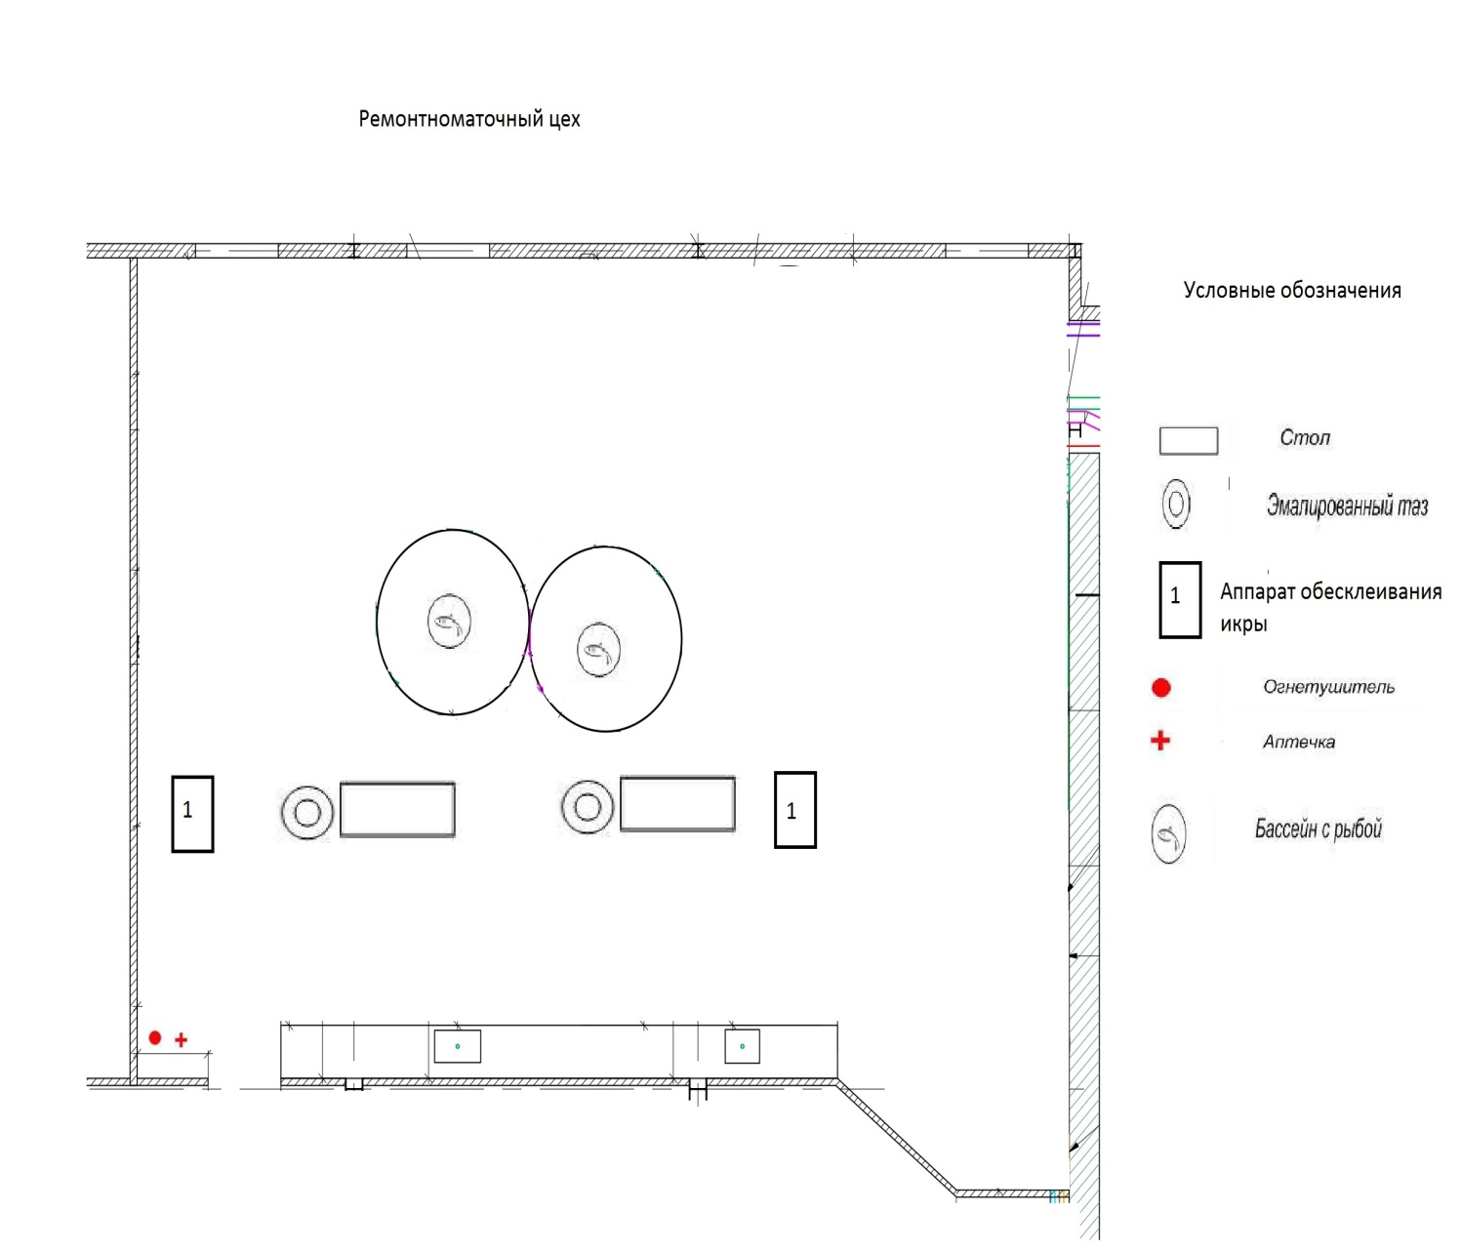 | Эмалированный таз
 | Аппарат обесклеивания икры
 | Бассейн с рыбой
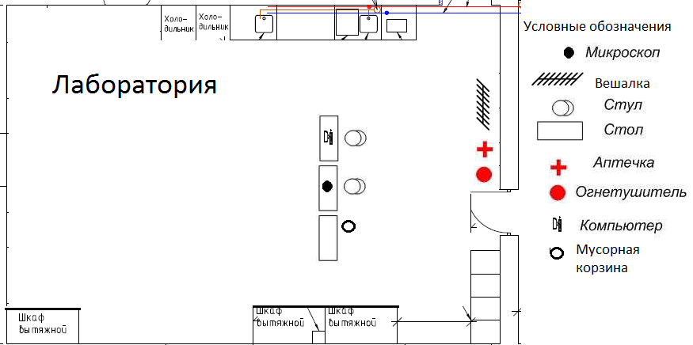 | Микроскоп
 | Вешалка
 | Компьютер
 | Мусорная корзина
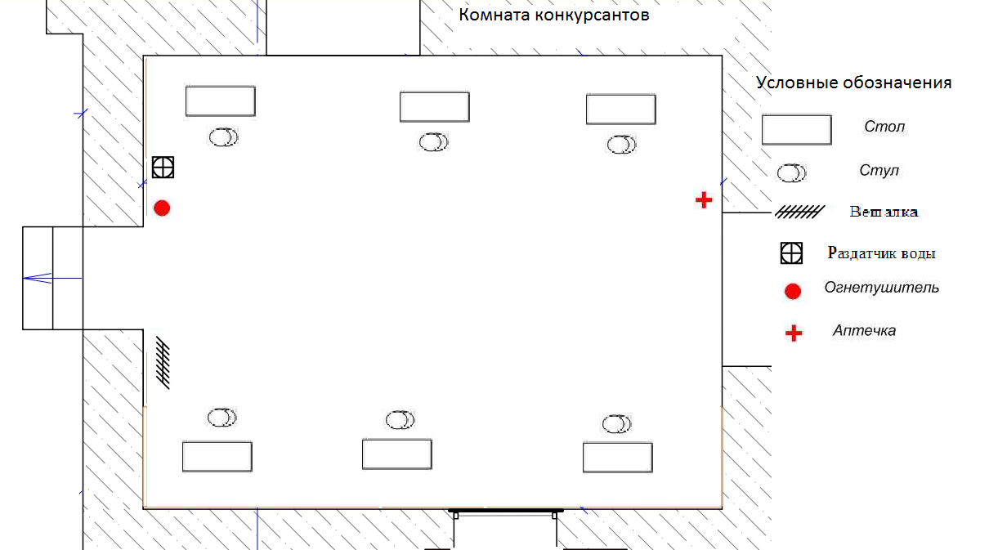 | Раздатчик воды
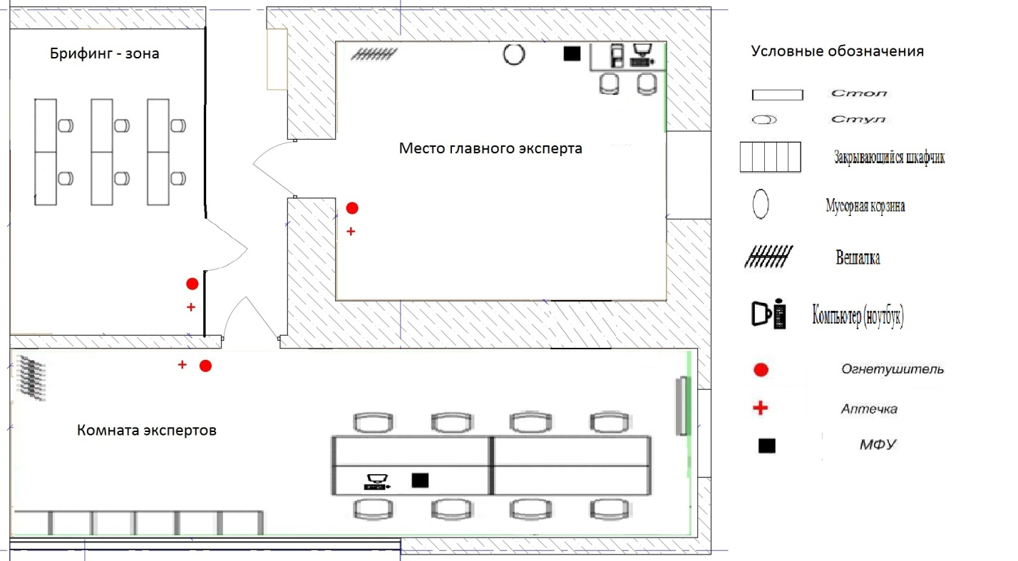 | Закрывающийся шкафчик
 | МФУ
1 | Оксигенератор
2 | Биофильтр
3 | Механический фильтр
4 | Цифровые весы

